**В приложении «Госуслуги Дом» появился гостевой доступ**

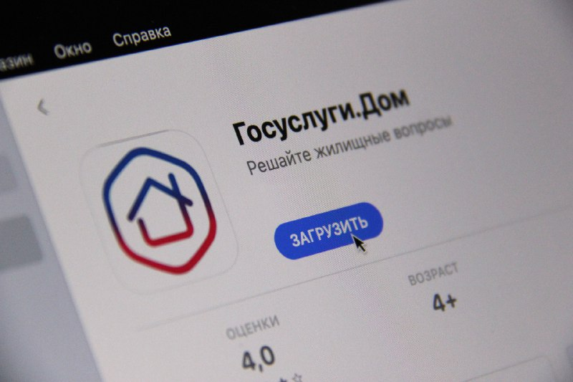

Минстрой России совместно с Минцифры России проводят системную работу по развитию и внедрению мобильной платформы для решения всех вопросов ЖКХ в одном окне – мобильного приложения «Госуслуги Дом». Цифровое решение на базе ГИС ЖКХ развивает АО «Оператор информационной системы».

В начале января вышла версия 3.8.0, в которой реализована возможность предоставления гостевого доступа. Теперь собственники жилых помещений многоквартирного дома могут выдать доступ к своей недвижимости людям, которым они доверяют, чтобы делегировать им передачу показаний, оплату счетов, отправку заявок в управляющую организацию.

*«Оценить удобство приложения уже смогли более 8 млн россиян. Теперь наниматели жилых помещений и люди, временно проживающие у родственников, могут сами управлять жильем в «Госуслуги Дом», не привлекая собственника к этому процессу. С появлением новых функций стало проще оказывать помощь с оплатой счетов и передачей показаний внутридомовых приборов учета представителям старшего поколения»,* – рассказал **замминистра строительства и ЖКХ РФ Константин Михайлик.**

В приложении получение возможности управления чужой недвижимостью происходит через выдачу собственником гостевого доступа. Для этого требуется телефон гостя, связанный с его аккаунтом на Госуслугах, а также установленное приложение на телефоне собственника и гостя. После подтверждения собственником гостевого доступа, гость получает уведомление, и в приложении у него автоматически появляется новый объект с обозначением «Гостевой доступ».

С гостевым доступом можно передавать показания счетчиков, оплачивать жилищно-коммунальные услуги, писать обращения в управляющую или ресурсоснабжающую организацию, в Госжилинспекцию и службу поддержки приложения, заказывать поверку счетчиков и смотреть отчеты о капитальном ремонте. При этом гости не смогут голосовать в общих собраниях собственников, добавляться в домовые чаты, страховать недвижимость. Собственник в любой момент сможет отозвать гостевой доступ, а гость – отказаться от предоставленного функционала.

Кроме того, теперь приложение стало доступно владельцам индивидуальных жилых домов, включая дома блокированной застройки.

*«В адрес Оператора регулярно поступали обращения собственников индивидуальных жилых домов с просьбой доработать «Госуслуги Дом». Мы понимали, как это важно, ведь в нашей стране более 17 млн таких домов. Их владельцам будут доступны передача показаний счетчиков, заказ их поверки, оплата жилищно-коммунальных услуг, обращение в ресурсоснабжающие организации и в службу поддержки приложения. Они также могут выдать гостевой доступ родственникам и нанимателям жилья»,* – рассказал **генеральный директор АО «Оператор информационной системы» Владислав Колесников.**

Чтобы воспользоваться новыми функциями, нужно обновить приложение до версии 3.8.0 или скачать его в RuStore, AppStore, Google Play и AppGallery. Авторизоваться можно через подтвержденную учетную запись на портале Госуслуг. Данные о недвижимости, приборах учета и счетах загружаются автоматически.